
Automobilsällskapets Jubileumsmiddag
på Hotel Sunlight
lördagen den 14 april

VI HAR BYTT ARTISTGRUPP!
P g a bokningsstrul så har vi engagerat ett nytt artistpar till festen, nämligen
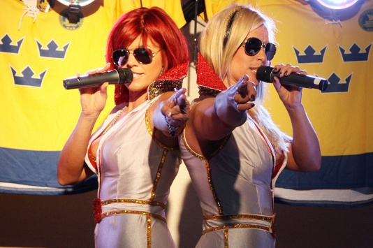
Kristin Gunnarsson och Tina Säther i gruppen 2njoy De är två av landets mest karismatiska entertainers som ger en energiboost utöver det vanlíga. Det blir en show med fart, fläkt och 100% igenkänningsfaktor på musiken.

Vi börjar med samling och mingel kl 18.00 då vi serveras bubbel i baren och beundrar de bilar som vi har ”dekorerat” salen med (bl a en del bilar ur Sunlights museisamling).
Här blir det god tid att umgås med gamla och nya vänner, men vi kommer också att ha en hel del skoj för oss och bordsplaceringarna skall klaras av! Lämpligt att också köpa sin måltidsdryck i baren – alkoholfria alternativ finns på borden.

Kl 19.00 börjar middagen och sedan ser programmet ut så här:
Intervjuer med medlemmar som ger tillbakablickar på viktiga händelser under 50 år.
Musik, sång och spex med 2njoy
Vår egen sångkör ”Conkör de Charme”
Tävlingar och överraskningar.
Med andra ord: en fest som du inte vill missa!
Vi ser gärna att du kommer i 60-talsskrud, men det är absolut inte något krav. Litet festligare klädsel än normalt tycker vi vore trevligt, men det är inte nödvändigt med långklänning och frack med ordnar!! Särskild parkering för entusiastbilar kommer att finnas strax utanför entrén för er som kör finbil redan i april. Parkeringen är låst under natten.
Jubileumsmeny: Förrätt Sunlights variant på löjromstoast
Varmrätt: Boeuf Bourgogne på högrevshjärta (OBS, finaste biten på högrevet), rökt sidfläsk, svamp och rotfrukter Serveras med potatispuré
Dessert: Varm Äppeldessert med blåbärssylt och kanel –creme
Dryck: Lättdryck ingår och annan dryck köps direkt i baren innan vi
Vad kostar då det här kalaset? Vi vill att den här festen skall kännas angelägen och tillgänglig för alla och därför lägger vi en kraftig sponsring på den. För medlemmar är priset 250 kr vilket innebär att klubben sponsrar varje kuvert med lika mycket!. Personer som inte är medlemmar betalar 400 kr som också är sponsrat, men med 100 kr. Vi vill givetvis att så många som möjligt skall komma och skulle ALLA medlemmar komma så får vi ändå plats för vi disponerar den största festsalen söder om Stockholm. I skrivande stund är redan närmare100 personer anmälda – såå roligt!!

Boka Du också så snart som möjligt på info@automobilsallskapet.se eller tfn 070-2141464 (Urban) och kom ihåg att ange om du har någon allergi! I samband med bokningen betalar du till bankgirot 5852-2046. Kom ihåg att ange namn!

För er som vill sova över på Sunlight natten till söndag har vi förhandlat fram ett specialpris på 995 kr för dubbelrum. När ni bokar skall ni uppge koden ”Automobil” och rummen betalas förstås av var och en till hotellet.

